ARTIKEL
Afzender: Logo Mechelen vzw
Ideale publicatiemaand: mei-september
Bron: warmedagen.be

Sporten in de hitte
Beweging is gezond. Beweging en een goede algemene conditie zorgen ervoor dat je je sneller kan aanpassen aan de warmte. Maar … op erg warme dagen reageert je lichaam anders! Je natuurlijke vocht- en warmteregeling is uit balans.
Vooral sporters bij buitenactiviteiten (vb. recreatieve atleten, fietsers, wandelaars) zijn meer blootgesteld en lopen een hoger risico op warmte-gerelateerde gezondheidseffecten.
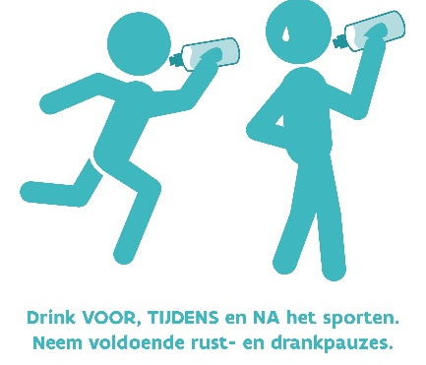
We geven je graag enkele tips!

- Wees voorbereid: volg de weersvoorspellingen.
- Neem altijd voldoende water mee! Drink ALTIJD voldoende.
- Overmatig water drinken zorgt voor een verdunning van het bloed en verlies van zoutgehalte. Hierdoor kan je hartfunctie verstoord raken. Drink ook isotone dranken met extra zouten en mineralen (via sportdranken of zoute oplossingen).
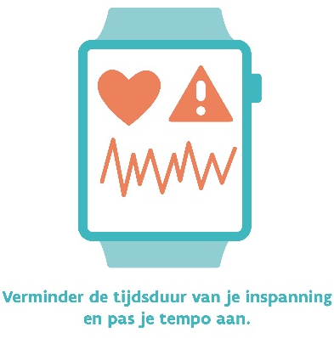
- Probeer je sportactiviteit te plannen in de voormiddag, als het frisser is.
- Hou je gezondheidstoestand in het oog. Is je urine donker of ga je minder vaak naar het toilet? Drink dan meer! Voel je je anders dan op andere dagen? Doe het dan nog wat rustiger aan.
- Sport/beweeg/wandel op koelere momenten van de dag.
- Start niet met intensief bewegen op erg warme dagen indien je dit niet gewoon bent. Laat je lichaam langzaam wennen aan de warmte. Ken je eigen capaciteiten en luister altijd naar je lichaam.
- Train binnen (gekoelde ruimte) indien mogelijk of zoek schaduwrijke plekken op. Kies de juiste ondergrond: trainen op beton is warmer dan op een bosgrond of gras.
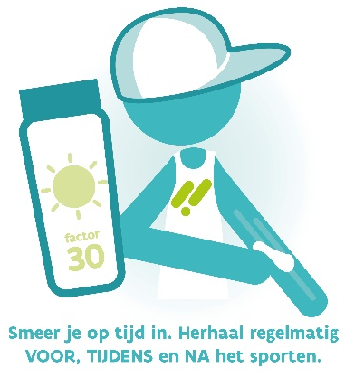
- Zorg dat je voldoende beschermd bent tegen de zon. Breng een aantal keer per dag zonnecrème aan, op alle plaatsen waar zon komt. Breng niet teveel zonnecrème aan op het voorhoofd. Door overvloedig zweten kan dit de ogen irriteren.
- Draag een hoofddeksel in de zon.
- Zorg voor afkoeling. Draag aangepaste, lichtgekleurde en ventilerende sportkledij die zweet doorlaat.

Meer informatie: www.warmedagen.be

